3.2.3G HA Spiegeln

Zu: • Schweizer Zahlenbuch 3, S.42-43
• Spiegel, H (1995) Spiegeln mit dem Spiegel, Leipzig
Thema: Spiegeln, Symmetrien
Dauer: 1 Lektion Einführung, 1 Lektion Beurteilungsanlass
Material: Arbeitsblatt, Spiegel, Spiegelbuch 1 oder 2
Voraussetzung: Die Kinder haben ähnliche Aufgaben bereits im Unterricht gelöst

A Wie musst du den Spiegel im ersten Bild stellen, dass du darin die andern Bilder siehst?
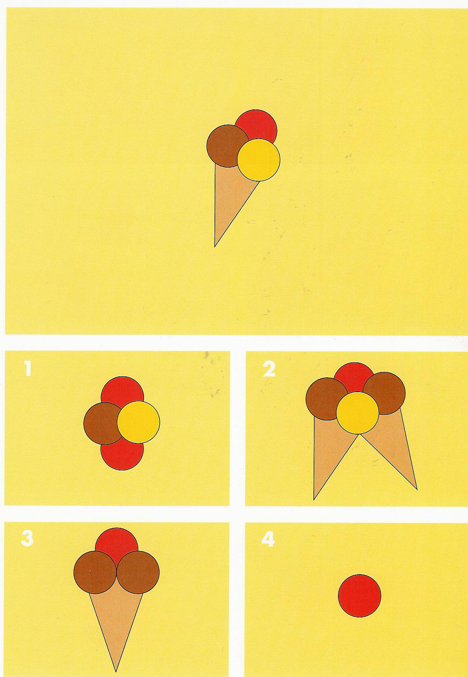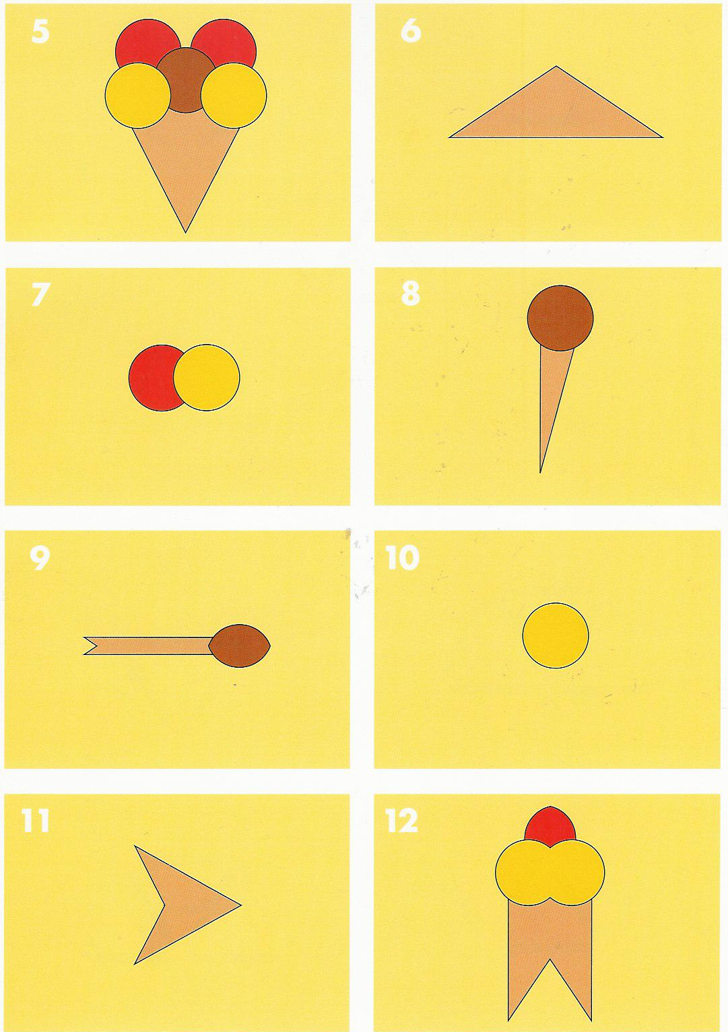

B Schau das Beispiel an. Ein Kreuz wurde ein bisschen falsch gesetzt. Welches?
Ergänze die 2. Zeichnung und spiegle die dritte Figur.

C Schau das Beispiel an, finde den Fehler, spiegle selbst.

3.2.3G HA | Kriterien | n.e | e | Bemerkungen
Spiegeln  Datum | A Aufgaben analog zu Zahlenbuch S. 42#1 mit Spiegel lösen (Von 12 Fragestellungen mind. 10 korrekt, dabei darf auch nachgefragt oder korrigiert werden).  B Einfache geometrische Muster auf Häuschenpapier kopieren und spiegeln (Aufgabe B). |  |  | Mindestanforderungen
Spiegeln  Datum | +C Vielecke an einer Achse skizzenhaft spiegeln und dabei die Häuschen als Zähleinheit berücksichtigen.  +D Eine zu A analoge (jedoch mindestens gleich schwierige) Aufgabe spontan und richtig (mind 10/12) lösen. |  |  | Erweiterte Anforderungen
Spiegeln  Datum | Gesamtbeurteilung | n.e. / MA / EA

© Beat Wälti / www.zahlenbu.ch

